Завдання ІІ етапу Всеукраїнської учнівської олімпіади з біології
2013-2014 н.р., 8 клас
(завдання виконуються протягом трьох годин)
Оцінювання: тестові завдання групи А – по 1 балу, разом – 10 балів;
тестові завдання групи Б – по 2 бали, разом – 10 балів;
тестові завдання групи В – 10 балів;
практичні завдання: перше – 7 балів; друге – 6 балів;
разом 13 балів.
Всього за олімпіаду – 43 бали.
Тестові завдання групи А (одна правильна відповідь).
1. Наскрізна травна система характерна для:
а) актинії; б) гострика; в) котячої двоустки; г) планарії.
2. Виберіть рослину у життєвому циклі якої переважає гаметофіт:
а) азола; б) маршанція мінлива; в) орляк; г) хвощ.
3. Вкажіть двошарову тварину:
а) гідра; б) амеба; в) печінковий сисун; г) трихінела.
4. Який з наведених таксонів є реально існуючим у природі:
а) клас, б) вид, в) ряд, г) родина, д) вид.
5. Хлоропласти відсутні у:
а) шкірці листка; б) продихових клітинах;
в) губчастій тканині; г) стовпчастій тканині.
6. До найпростіших належить:
а) фізалія, б) бодяга, в) малярійний плазмодій,
г) планарія молочно-біла, д) стьожак широкий.
7. Елатери - це:
а) структури розмноження грибів; б) луски бруньки покритонасінних;
в) особливі джгутики водоростей; г) спірально закручені стрічкоподібні структури спор, що міняють форму при зміні вологості повітря.
8. «Портуальский кораблик», або фізалія – це орагнізм:
а) поодинокій; б) колоніальний; в) симбіотичний; г) комплекс хазяїн-паразит.
9. До комах із повним перетворенням належить:
а) комар малярійний; б) клоп італійський; в) тарган чорний; г) воша платяна.
10. Найменш розвинені органи чуття у: а) ставковика великого;
б) кальмара гігантського; в) слимака виноградного; г) беззубки звичайної.

Тестові завдання групи Б (правильними можуть бути одна або декілька відповідей).
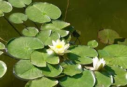
1. Первинна порожнина тіла характерна для:
а) трубочника; б) аскариди; в) стеблової нематоди; г) корабельного черв’яка.
2. Виберіть правильні твердження про листок, зображений на малюнку:
а) покритий восковим нальотом; б) продихи розташовані на поверхні листка; в) сидячий; г) пластинка серцеподібно-овальна.
3. Виберіть паразитичних червів, якими можна заразитися з’ївши недостатньо просмажену рибу:
а) ехінокок; б) котячий сисун; в) трихінела; г) широкий стьожак
4. Плакоїдну луску мають:
а) акули; б) щуки; в) скати; г) кистепері риби.
5. У дорослому стані хорда зберігається все життя у:
а) ланцетника; б) осетрових; в) латимерії; г) химери

Тестові завдання групи В
1. Розгляньте зображення частин рослин, які вживаються людиною в їжу:
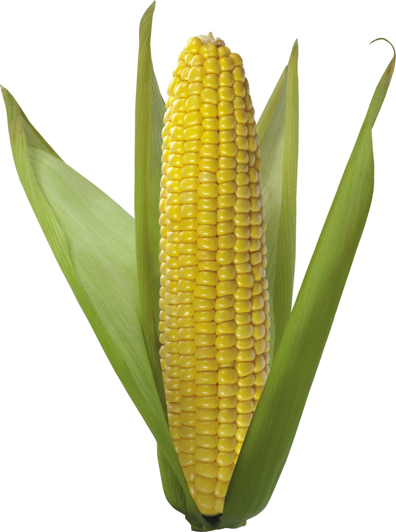 | 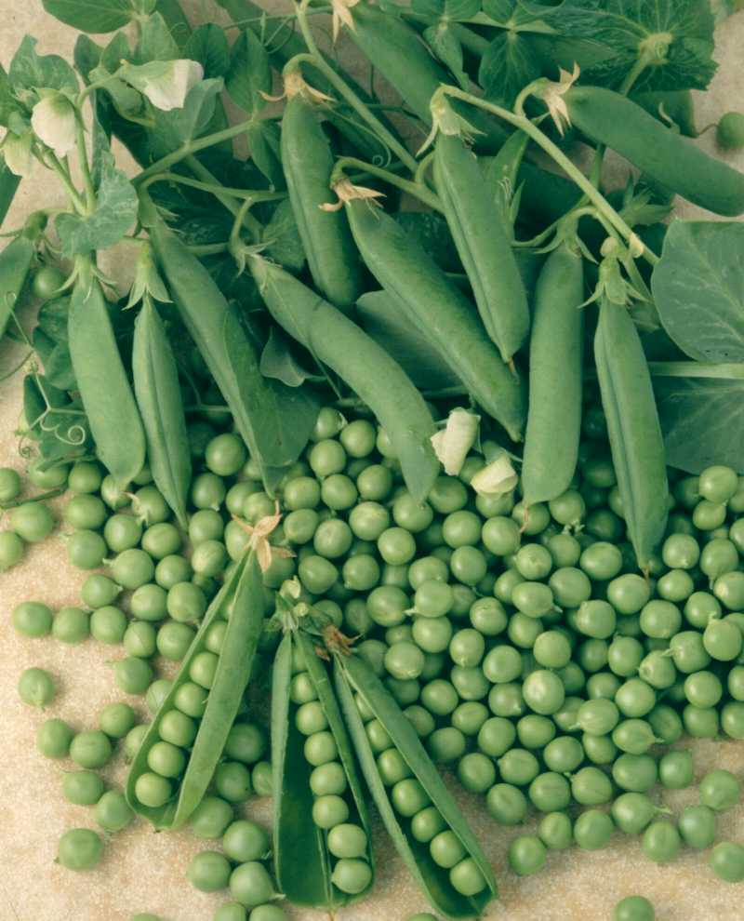 | 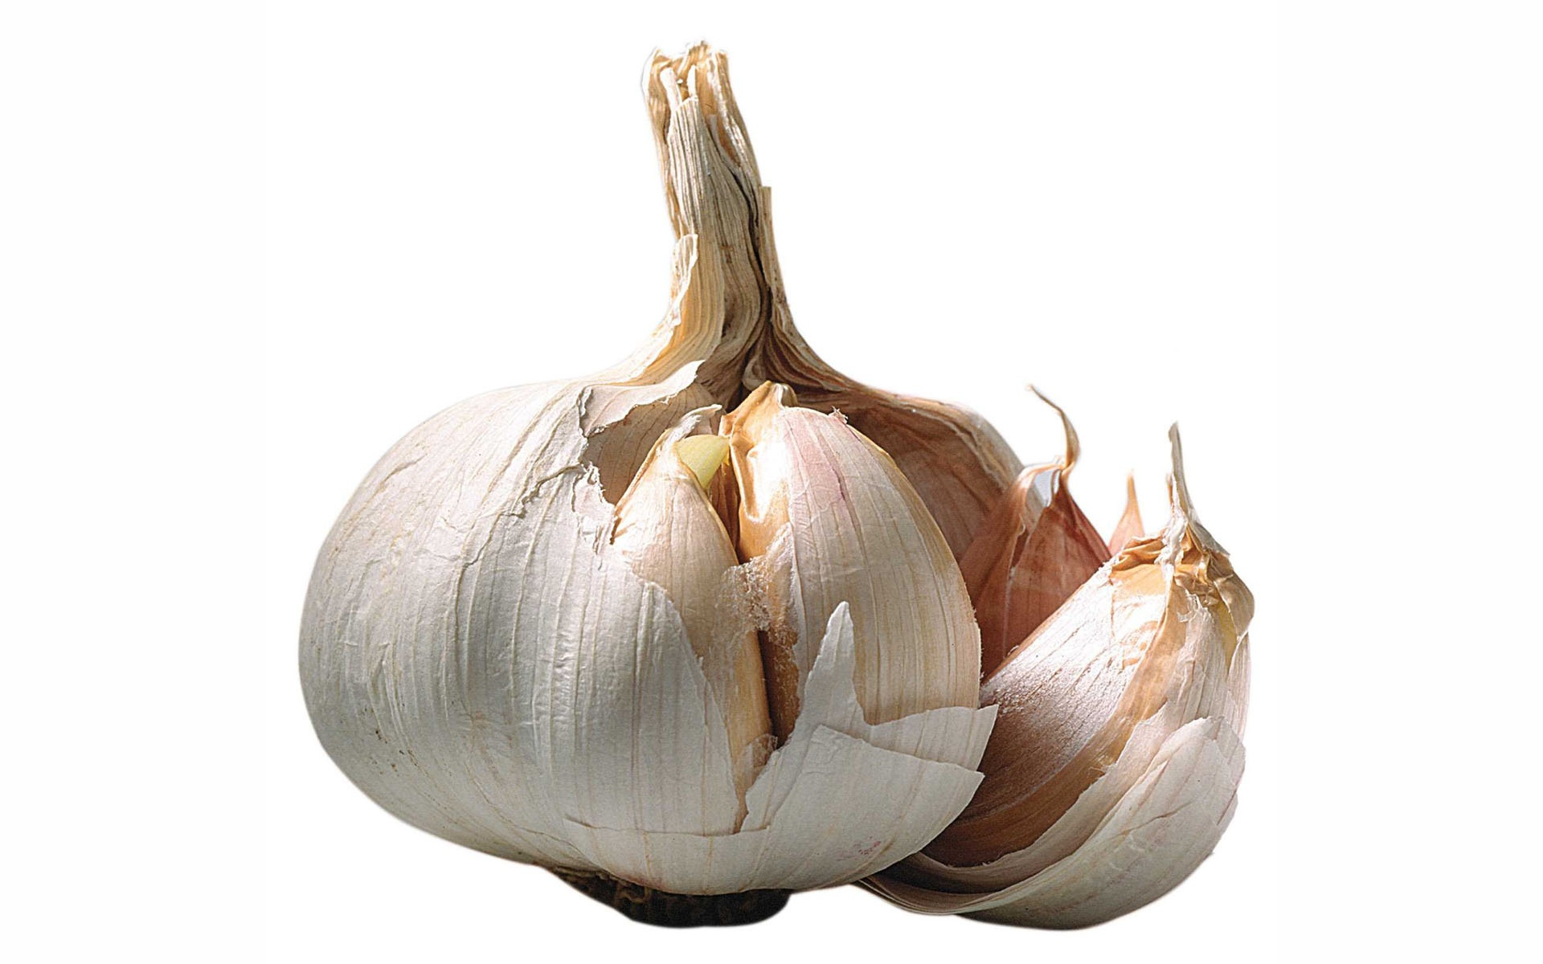 | 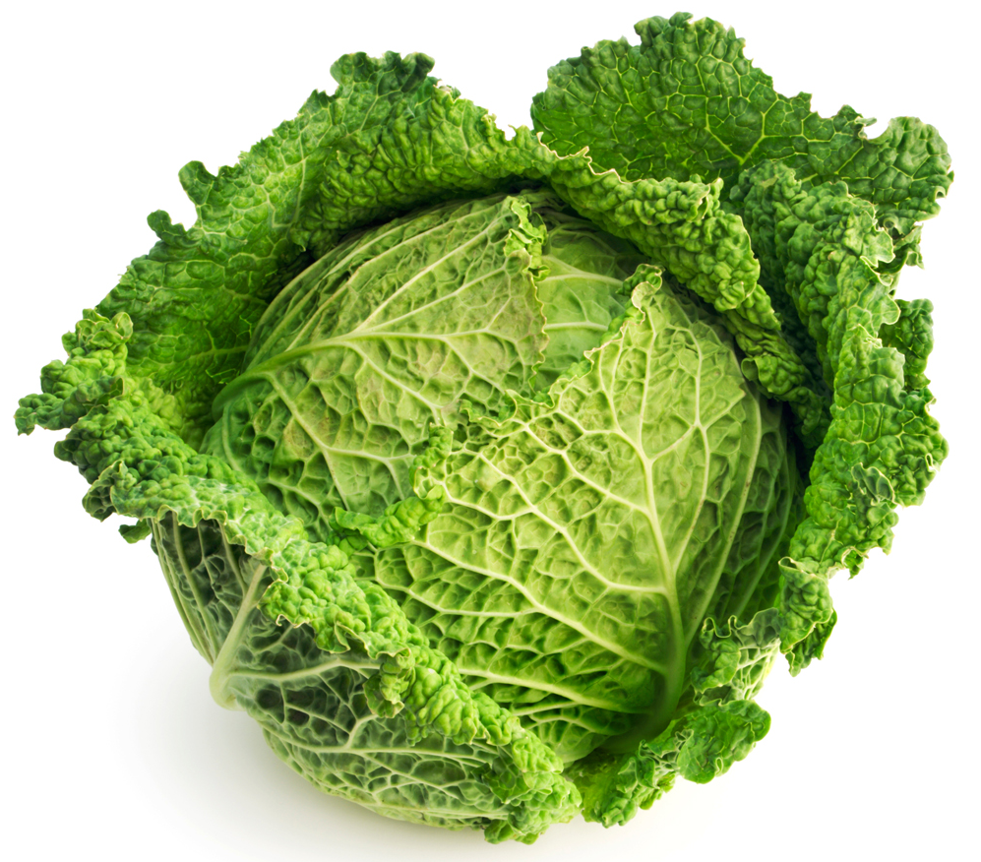
А | Б | В | Г
Зазначте, які з них належать до родин:
1.1. Капустяні (Хрестоцвіті)
1.2. Бобові
1.3. Злакові
1.4. Цибулеві
2. Розгляньте наведені рисунки тварин:
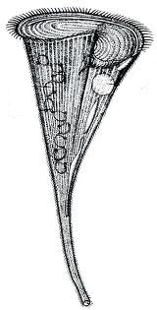 | 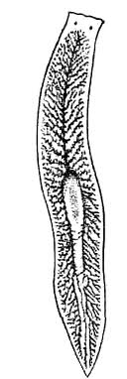 | 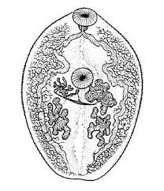 | 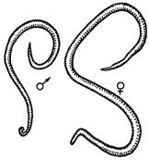 | 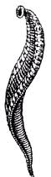 | 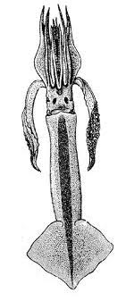
А | Б | В | Г | Д | Е
Укажіть, які з них належать до наступних систематичних груп:
2.1. Кільчасті черви
2.2. Сисуни
2.3. Війчасті черви
2.4. Інфузорії
2.5. Молюски

Практичний тур
1. З наведеного списку виберіть номери тверджень, які характерні для рослин, зображених на малюнках. Заповніть таблицю.

А | Б | В | Г | Д | Е | Є

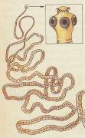
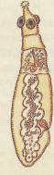
1.Утворює коренеплоди. 2. Утворює підземні видозміни пагона.3.Належить до однодольних рослин. 4.Має корені-підпірки. 5.Виділяє фітонциди. 6. Є дворічною рослиною. 7.Розмножується стебловими бульбами. 8. Розмножується кореневими бульбами. 9.Є декоративною рослиною. 10. Має лікувальні властивості.11. Розмножується бульбоцибулинами. 12. Утворює дихальні корені.13. Належить до дводольних рослин. 14.Плід суничина. 15. Плід ягода. 16. Є самозапильною рослиною. 17.Утворює суцвіття зонтик. 18.Має двостатеву квітку.19 . Утворює суцвіття початок.
20. Однодомна рослина. 21. З неї отримують крохмаль. 22. Розмножується кореневищем. 23.Утворює надземні видозміни пагона.

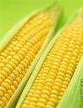
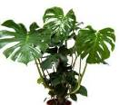
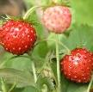
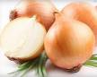

А Б В Г

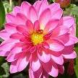
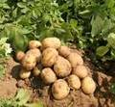
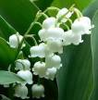

Д Е Є

2. Розгляньте малюнки гельмінтів і заповніть таблицю:
№ малюнка | Тип | Клас | Назва виду | Остаточний господар | Проміжний господар | Спосіб зараження

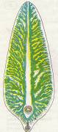
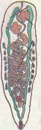

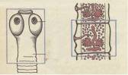

1 2 3 4 5 6

